Dossier de conception d’une application de ticketing

Présentation du Projet AppTicket 2

ANALYSE 4

Analyse des réponses et identification des fonctionnalités 4

Bilan des réponses obtenues 6

Comparaison des outils existants 7

Détail des outils les plus populaires 8

DIAGRAMME DE GANTT 9

EXIGENCES FONCTIONNELLES 11

EXIGENCES NON FONCTIONNELLES 12

CONCEPTION TECHNIQUE 13

Définition des cas d’utilisations 13

Cycle de vie d’un ticket 19

TEST 20

DEPLOIEMENT 21

# **Présentation du Projet AppTicket**

Introduction

L'objectif du projet AppTicket, réalisé dans le cadre de notre mon BTS SIO SLAM, est de concevoir et développer une application web de gestion de tickets d'incidents. Cette application vise à améliorer la gestion des demandes d'assistance et à optimiser le suivi des problèmes rencontrés par les utilisateurs. Le projet repose sur une architecture Flask pour la partie backend, SQLAlchemy et MySQL pour la gestion des données, et une interface web facilitant l'interaction avec les utilisateurs.

Recueil des besoins

Avant de commencer l'implémentation, nous avons réalisé un recueille de besoins afin d'affiner les exigences du projet. Cette phase nous a permis de mieux comprendre les attentes des futurs utilisateurs et d'adapter l'architecture de l'application en conséquence.

Méthodologie employée

Nous avons procédé en plusieurs étapes. Dans un premier temps nous avons envoyé un questionnaire en ligne à de potentiels futurs utilisateurs afin d’identifier les besoins et les attentes. Dans un second temps nous avons pu analyser des processus déjà existants pour identifier les améliorations possibles. Une fois cela fait, nous avons analysé les solutions existantes pour pouvoir identifier les bonnes pratiques. A la suite de cela, nous avons pu définir les cas d’utilisations et formaliser les exigences fonctionnelles et non fonctionnelles.

Principaux besoins identifiés

À la suite de cette analyse, nous avons défini les fonctionnalités importantes du projet.  
La première est celle de l’authentification et de la gestion des utilisateurs, avec des rôles distincts (utilisateurs, technicien, administrateur). La seconde fonctionnalité est celle de la création et gestion des tickets avec des statuts (ouvert, en cours, résolu et fermé). La troisième est la gestion des priorités et l’assignation de ticket aux personnes qui vont y répondre afin d’être efficace. La quatrième est de pouvoir garder un historique et une traçabilité des interventions sur chaque ticket. Et la dernière fonctionnalité identifiée est de pouvoir suivre les performances du support avec un tableau de bord de statistiques.

Conception et architecture

Sur la base des besoins recueillis, nous avons conçu une architecture avec les composants suivant.

Architecture technique

Pour ce qui est de la partie backend, nous avons utilisé Flask + SQLAlchemy afin de gérer les routes API, la logique métier et l’accès à la base de données. La base de données MySQL sert a stocker les informations des utilisateurs, des tickets, etc. Concernant la partie frontend, réaliser en HTML/CSS/JS, elle permet de d’avoir une interface simple et ergonomique. Pour j’ai ajouté une authentification sécurisée avec la gestion de rôles et permissions

# ANALYSE

**Questionnaire envoyé à d’éventuel futur utilisateurs :**

https://forms.gle/usFrgu5Hq5fD4uCE9

Analyse des réponses et identification des fonctionnalités

Introduction

Dans cette partie nous allons analyser les résultats obtenus concernant la gestion des incidents et les outils utilisés par les personnes interrogées. L’objectif de cette analyse est de déterminer les avantages et les inconvénients des systèmes actuels mais également les besoins et les attentes des utilisateurs (administrateurs, techniciens, utilisateurs finaux)

Elle aborde plusieurs aspects comme les moyens actuels de signalement des incidents et les outils en place, les volumes d’incidents traités et les périodes de forte activité, les attentes et préférences des utilisateurs, techniciens et administrateurs, les besoins en matière de fonctionnalités, d’automatisation et de conformité et pour finir les exigences en termes d’infrastructure et de déploiement.

Cela permettra d’orienter le choix et l’implémentation d’une nouvelle solution, plus efficace et adaptée aux attentes de l’organisation.

Signalement des incidents et outils utilisés actuellement

Pour signaler des incidents la plupart des utilisateurs interrogé utilisent les GLPI, les appels téléphoniques, JIRA et Teams. Ils utilisent aussi d’autres canaux comme les mails, office 365, Slack, Zoom, Google Workspace. Les problèmes majeurs rencontrés sont des limites techniques et de coûts. Mais aussi des logs incomplets, des difficultés à assigner plusieurs personnes à un ticket et une diversité de systèmes pour les demandes hors ticketing.

Volume d’incidents traités et périodes de pointes

Pour ce qui est des incidents traités par semaines 20 % des personnes interrogées traitent 1 à 2 incidents. 30 % traitent 6 à 10 incidents, 20 % traitent 10 à 20 incidents et 30 % traitent plus de 20 incidents par semaines. Les périodes où il y a le plus de demandes sont les lundis et après les mises à jour. Pendant les vacances scolaires c’est généralement calme.

Attentes pour une nouvelle application

Tout le monde était d’accord pour dire qu’il fallait que ce soit simple d’utilisation avec des fonctionnalités clés comme le suivi détaillé d’un ticket, une notification par email ou SMS et une gestion de dépendances entre tickets. Nous avons aussi eu des retours pour que l’application soit modulaire qu’on puisse ajouter des plugins ou d’autres intégrations externes. Pour ce qui est des rapports, administrateurs et techniciens veulent qu’il y ait le temps de résolution des tickets en moyenne, le volumes de tickets traités ainsi que les problèmes récurent. Ils préfèrent avoir des rapports hebdomadaires ou mensuels

Préférences utilisateur

Les utilisateurs préfèrent signaler un incident avec un formulaire en ligne ou directement par téléphone. Pour ce qui est du suivi des tickets ils veulent voir afficher le statut du ticket, le délai de traitement et le nom du technicien qui prend en charge le ticket. Pour chaque modification dans le ticket ils recevront une notification à chaque changement ou toutes les heures. Pour eux, un délai de première réponse est raisonnable sous 1 ou 2 jours**.** La plupart utilisent un PC une tablette ou un smartphone**.**

Préférences techniciens

Les techniciens préfèrent recevoir les tickets par mails ou les consulter sur un Dashboard ou avec un bot Slack. Ils préfèrent que les tickets soient catégorisés par type (ex : matériel, logiciel), par priorité et pas état. Ils ont également une préférence pour que les tickets soient affectés par services et/ou par opérateur. Ils veulent des indicateurs importants afin de voir leur productivité, comme le volume de tickets traité, le temps de résolution et le nombre de tickets en retard. Une base de connaissances leur faciliterait également le travail ainsi qu’un chat utilisateur/technicien.

Préférences administrateur/responsable

Les administrateurs veulent recevoir des rapports de tickets par services avec le temps moyen de résolution ainsi que les problèmes récurent à une fréquence hebdomadaire ou mensuelle. Pour eux les utilisateurs standards doivent uniquement avoir accès à leur ticket tandis que les techniciens peuvent avoir une vision globale sur les tickets. Ils veulent également qu’il y ait une base de connaissances avec une FAQ, des guides et procédures.

Autres besoins

Pour ce qui est du déploiement, les préférences sont variées comme du cloud ou du serveur local tandis que pour les préférences pour les sauvegardes sont quotidiennes ou hebdomadaire (tickets, logs, base de connaissances).

## Bilan des réponses obtenues

Principe clés

Ce que nous avons retenu, c’est qu’il faut que le logiciel soit facile a déployer, sans avoir besoin de compétences techniques élevées et un faible coût avec une option de déploiement en self-host.

Fonctionnalités clés

Pour ce qui est des fonctionnalités clés, le suivi des tickets sera détaillé, par exemple le statut du ticket, le délai, l’heure et le nom du technicien assigné. Un système de notifications sera également mis en place pour ce qui ai des mises à jour des tickets. A chaque mise à jour ou toutes les heures si besoin. Ils seront également catégorisés par type (matériel/logiciel), par priorité et part services. Des rapports seront générés hebdomadairement ou mensuellement avec des indicateurs importants comme, le volume, le temps de résolution, ainsi que les problèmes récurrents dans les tickets.

Compatibilité matérielle

Pour que l’application soit polyvalente elle devra être compatible sur tous les supports : PC, tablette, smartphone.

Interface et expérience utilisateur

Pour les techniciens, ils recevront un email à chaque nouveau ticket et pourront les consulter via un dashboard. Ils pourront également accéder à une base de connaissances afin de résoudre plus rapidement des problèmes qui se sont déjà produits. Un chat utilisateur/technicien dans les tickets sera disponible afin de demander des précisions.

Pour les utilisateurs finaux les signalements se fera via un formulaire en ligne avec un suivi du statut des tickets avec des notifications.

Infrastructure et déploiement

Les préférences sont variées pour le déploiement il sera donc possible de faire du cloud ou un serveur local.

## Comparaison des outils existants

Critères de comparaison

Nous allons comparer des outils déjà existant selon plusieurs paramètres comme : la facilité d’utilisation, les fonctionnalités principales, la personnalisation, l’intégration, le prix et pour finir le public ciblé.

|  |  |  |  |  |  |  |
| --- | --- | --- | --- | --- | --- | --- |
| Outils | Facilité d’utilisation | Fonctionnalités principale | Personnalisation | Intégrations | tarification | Public ciblé |
| Jira Service Management | 4 | Gestion avancée des tickets, workflows ITIL, SLA, reporting puissant | Élevée (workflows, automatisation) | Jira, Confluence, Slack, API REST | Abonnement mensuel | Grandes entreprises, ITSM |
| Zendesk Support | 4 | Support multi-canal (email, chat, téléphone), IA, base de connaissances | Moyenne | Slack, CRM, API REST | Payant selon les plans | PME et grandes entreprises |
| Freshservice | 4 | ITIL-ready, gestion d’actifs, automatisation, self-service | Moyenne | Microsoft Teams, Slack, Zapier | Abonnement | IT et support interne |
| GLPI | 3 | Gestion ITSM, flux de travail personnalisables | Élevée | API REST, CRM, intégrations multiples | Open-source | IT, service client |
| Mantis Bug Tracker | 3 | Simple, gestion des tickets et bugs, notifications | Faible | Email, API | Open-source | Développeurs, équipes tech |

## Détail des outils les plus populaires

Jira Service Management

Les avantages de cette solution sont que c’est puissant pour les grandes équipes. Il y une intégration native avec l’écosystème Atlassian ainsi qu’une automatisation avancée. L’inconvénient est que c’est payant.

Freshservice

L’avantage de cette solution est qu’elle est spécialisée pour l’IT et la gestion d’incidents et l’interface est simple. L’inconvénient est que la solution est payante et il y a moins d’intégrations natives que Jira.

GLPI

L’avantage de cette solution est qu’elle est Open-Source et gratuite il y a la possibilité d’avoir une gestion complète des tickets et du parc informatique. Elle est plutôt adaptée aux PME et administration. L’inconvénient est que son interface est vieillissante, ainsi que sa configuration est plus complexe qu’une solution cloud.

Recommandation selon l’usage

|  |  |
| --- | --- |
| Besoin | Solution recommandée |
| Petites entreprises | FreshService |
| PME/PMI | Jira |
| Organisation publique | GLPI |

Implémentation et développements

Nous avons établi 5 jalons divisé en sous-tâches afin d’établir un diagramme de GANNT et d’organiser au mieux le développement du projet. Le premier jalon permet de recueillir les besoins et établir un cahier des charges. (Couleur bleue). Le second jalon permet de mettre en place l’architecture et créer la base de données. (Couleur rose). Le troisième jalon est le développement des fonctionnalités principales. (Couleur orange). Le quatrième jalon est celui où l’on fait les tests et d’intégration afin de valider la stabilité de l’application. (Couleur jaune). Le cinquième et derniers jalons est celui de la mise en production. (Couleur verte)

# DIAGRAMME DE GANTT

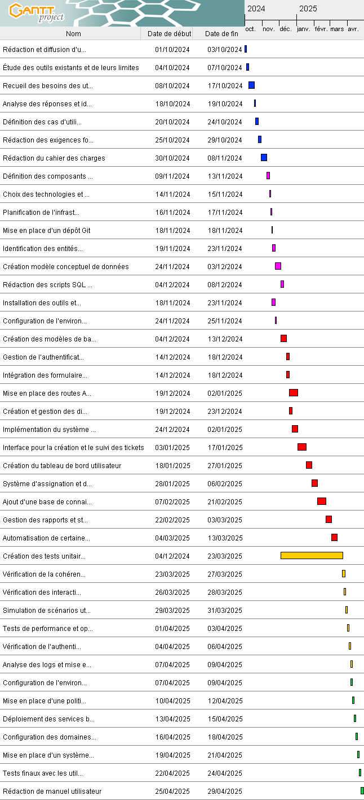

Exigences fonctionnelles et non-fonctionnelles

L’ID est l’identifiant unique de l’exigence (F pour Fonctionnelle et NF pour Non Fonctionnelle). L’exigence est le nom de l’exigence. La description est l’explication détaillée de l’exigence. La priorité est le niveau d’importance de l’exigence.

# EXIGENCES FONCTIONNELLES

|  |  |  |  |
| --- | --- | --- | --- |
| ID | Exigence | Description | Priorité |
| F-001 | Authentification | L'utilisateur doit pouvoir se connecter avec un identifiant et un mot de passe. | Haute |
| F-002 | Création de tickets | L'utilisateur doit pouvoir créer un ticket en renseignant un titre, une description et une priorité. | Haute |
| F-003 | Consultation des tickets | Un utilisateur doit pouvoir voir ses propres tickets, et les techniciens/admins doivent pouvoir voir tous les tickets. | Haute |
| F-004 | Modification des tickets | Les admins et techniciens doivent pouvoir modifier les détails d’un ticket (titre, description, statut). | Haute |
| F-005 | Assignation des tickets | L’admin doit pouvoir assigner un ticket à un technicien. | Haute |

# EXIGENCES NON FONCTIONNELLES

|  |  |  |  |
| --- | --- | --- | --- |
| ID | Exigence | Description | Priorité |
| NF-001 | Compatibilité | L’application doit fonctionner sur les navigateurs récents (Chrome, Firefox, Edge). | Moyenne |
| NF-002 | Accessibilité | L’application doit être utilisable sur PC, tablettes et smartphones. | Haute |
| NF-003 | Sécurité | Le système doit respecter les normes de sécurité (chiffrement des mots de passe, protection des données). | Haute |
| NF-004 | Conformité | Respect du RGPD et des normes internes de gestion des données. | Haute |
| NF-005 | Performance | L’application doit répondre en moins de 2 secondes pour chaque action utilisateur. | Moyenne |

# CONCEPTION TECHNIQUE

## Définition des cas d’utilisations

Introduction

Cette partie décrit les différents cas d’utilisations du système de gestions des tickets.

Le but est d’identifier les interactions possibles entre les utilisateurs (administrateurs, techniciens, utilisateur standard) et l’application en définissants les actions réalisables et les fonctionnalités attendues.

Les cas d’utilisations montrent plusieurs aspects essentiels du système comme la création et la gestion des tickets (création, consultation, modification, assignation, clôture). Ils vont également montrer l’interaction avec les tickets (modifications, suivis des notifications) ainsi que l’administration du système (gestion utilisateur, modification des rôles, gestion des notifications) et pour finir les fonctionnalités avancées (statistiques, assistance IA, authentification)

Ces cas d’utilisation permettront de mieux comprendre les besoins des utilisateurs et de garantir que la future solution réponde efficacement aux exigences fonctionnelles et opérationnelles qu’on verra plus tard.

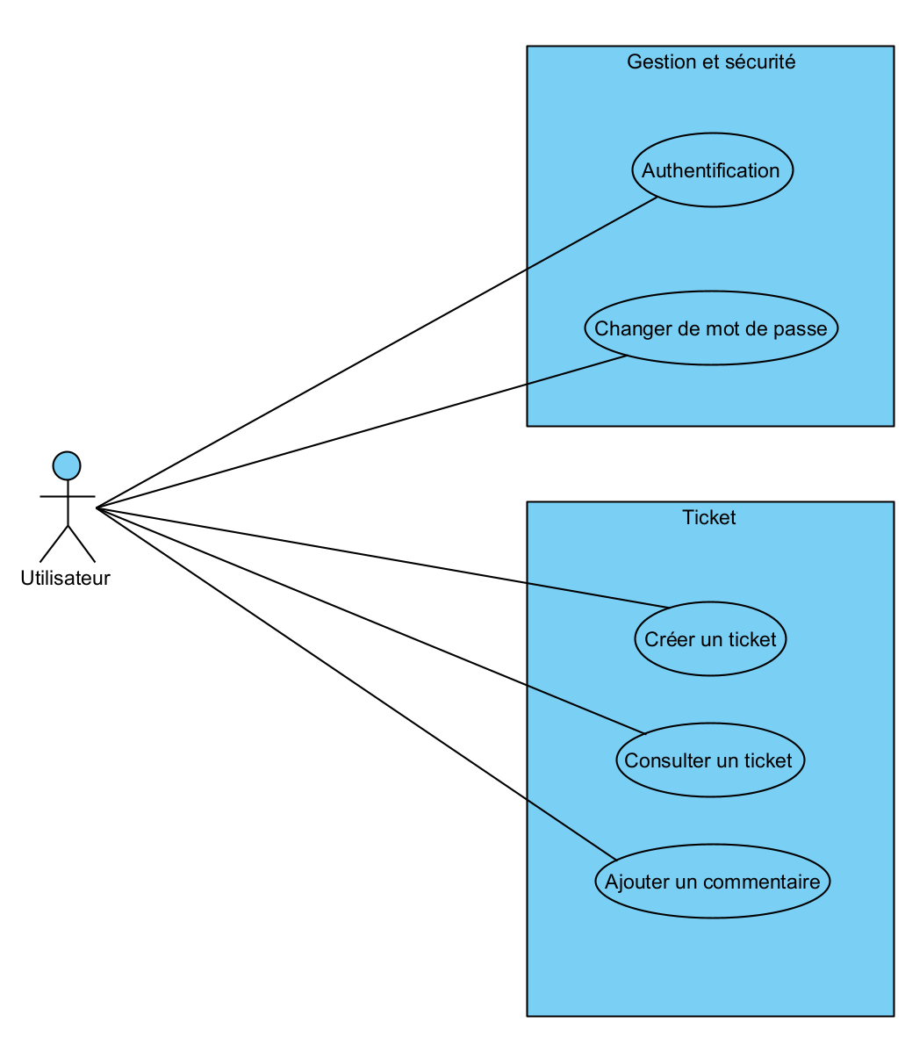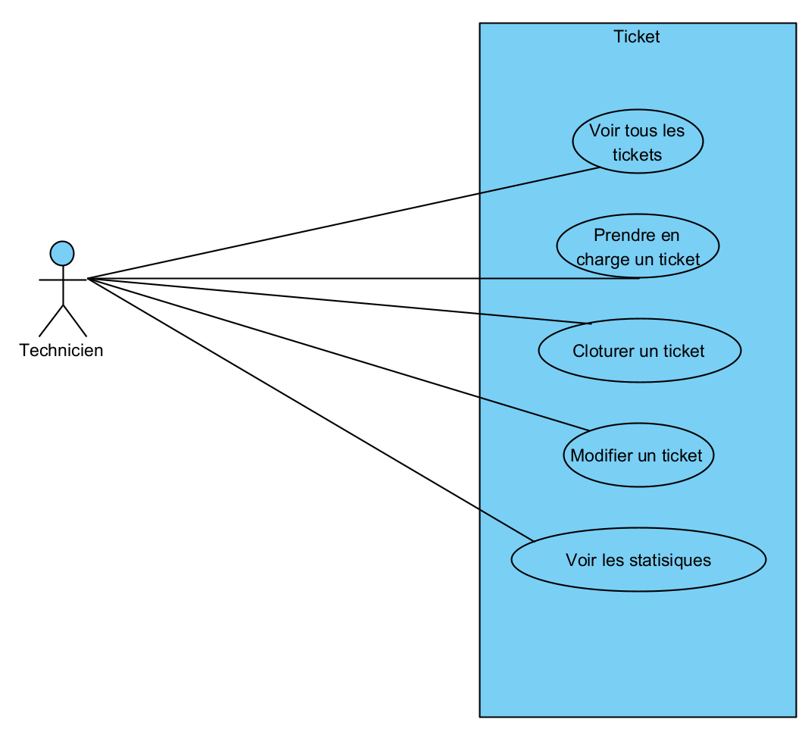

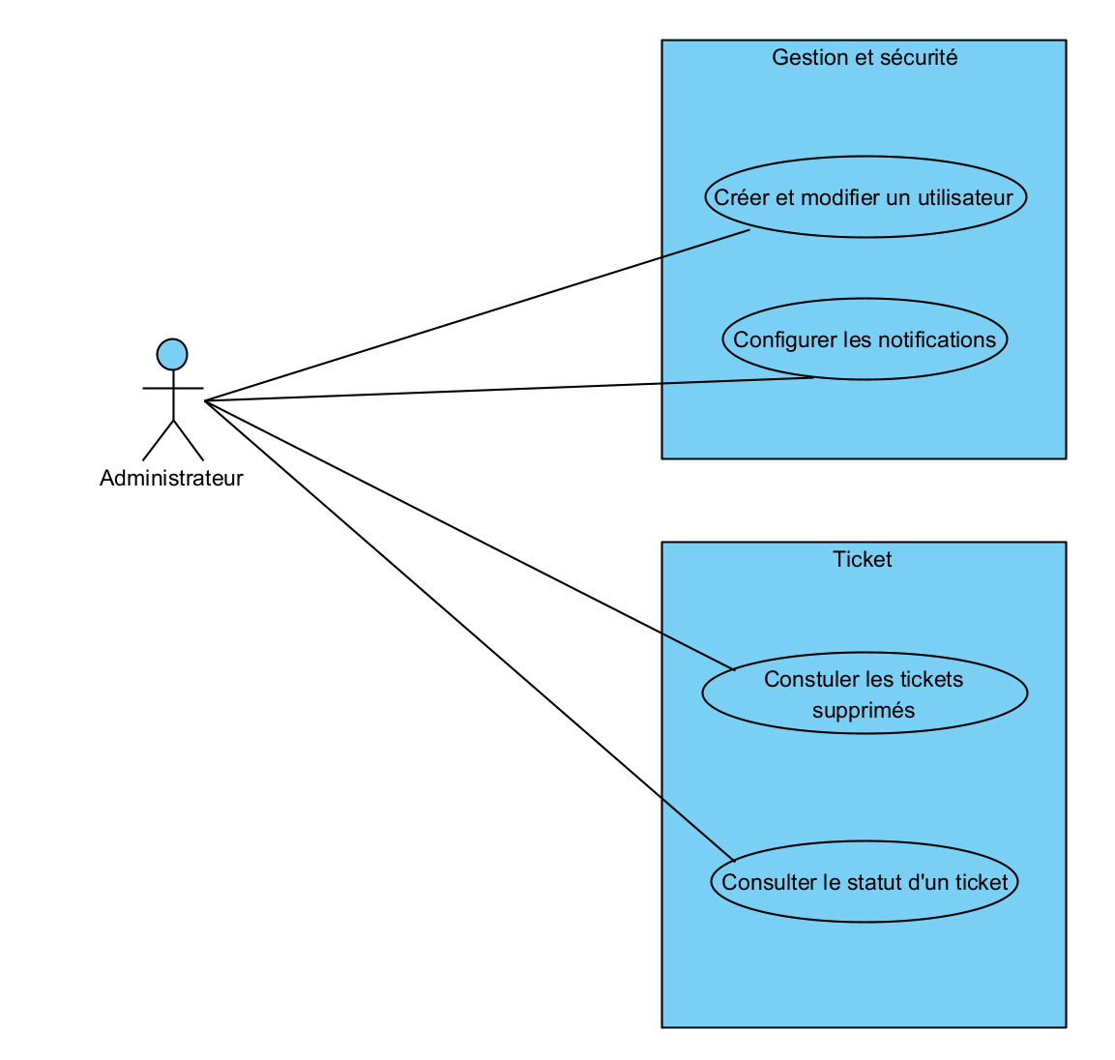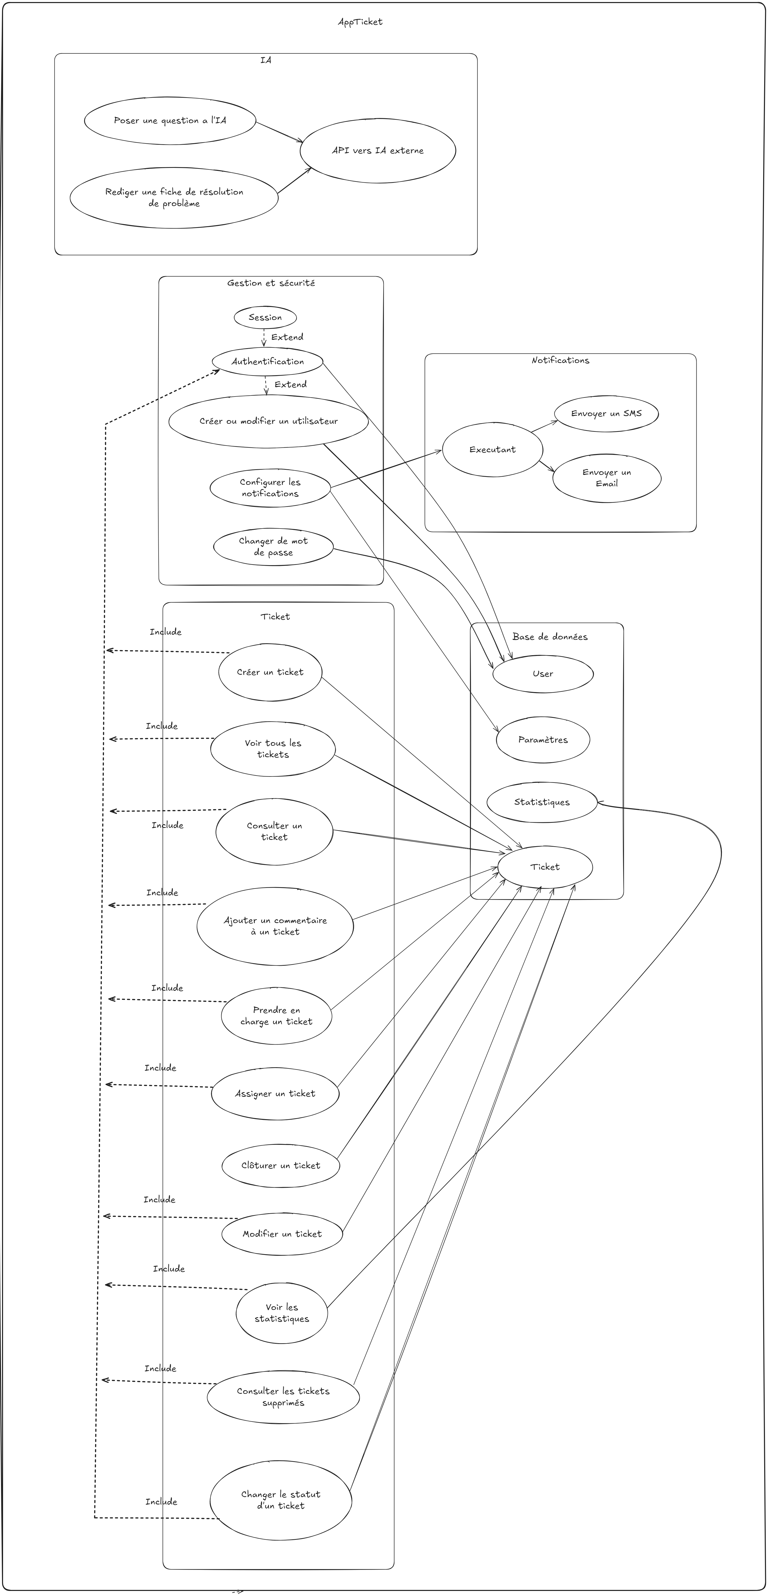

Créer un ticket

*Les administrateurs, techniciens, utilisateurs standard*

**1 – Accès à la page de création de ticket**

L'utilisateur peut accéder à l'option créer un ticket via le menu principal "mes tickets".

**2 – Cas d’utilisation**

Les utilisateurs peuvent saisir les informations du ticket c’est à dire, le titre, la description du problème, la priorité et la catégorie. Ils peuvent également valider la création du ticket en cliquant sur « créer ». Une fois le ticket créé, il est enregistré et consultable dans « mes tickets ». Une notification est alors envoyée aux administrateurs pour les informer du nouveau ticket.

Voir tous les tickets

*Les administrateurs, techniciens*

**1 – Accéder à la page « tous les tickets »**

Les utilisateurs administrateur et technicien peuvent accéder à la section « tous les tickets » depuis leur menu principal.

**2 – Cas d’utilisation**

Ils peuvent parcourir la liste complète des tickets pour obtenir les informations détaillées ou bien les supprimé.

Consulter un ticket

*Les administrateurs, techniciens, utilisateurs standard*

**1 – Accéder à un ticket**

Ils peuvent consulter les détails de leur ticket le via la page "mes tickets"

**2 – Cas d’utilisation**

Ils peuvent cliquer sur un bouton avec un œil pour voir le détaille

Ajouter un commentaire à un ticket

*Les administrateurs, techniciens, utilisateurs standard*

**1 – Accéder à la page de détail du ticket**

Tous les utilisateurs peuvent ouvrir la fiche détaillée d’un ticket depuis les sections « tous les tickets » ou « mes tickets »

**2 – Cas d’utilisation**

Ils peuvent ajouter un commentaire dans la zone de texte dédiée. Une fois le commentaire écrit, ils peuvent confirmer l’ajout du commentaire en cliquant sur « ajouter ». Ils pourront également modifier ou supprimer leur commentaire. Une notification peut être envoyée aux autres personnes qui ont accès au tickets lorsqu’un nouveau commentaire est ajouté.

Prise en charge d’un ticket

*Les administrateurs, techniciens*

**1 – Accéder à la liste des tickets**

Ils peuvent sélectionner un ticket depuis « tous les tickets » ou via une recherche spécifique. Une option « prendre en charge » sera disponible pour les tickets non-assignés.

**2 – Cas d’utilisation**

Le premier cas d’utilisation sera de pouvoir prendre en charge le ticket pour s’auto asigner le ticket. Le ticket sera alors mis à jour avec l’état en cours et le nom du technicien associé. Une notification pourra être envoyé à l’auteur du ticket pour lui informer que le ticket a été pris en charge. Une fois pris en charge, le technicien peut mettre à jours le statut, ajouter des commentaires et clôturer le ticket.

Assigner un ticket

*Les administrateurs*

**1 – Cas d’utilisation**

L’admin sélectionne un ticket depuis la liste. Une fois dans le détail du ticket il peut assigner un utilisateur spécifique.

Modifier un ticket

*Les administrateurs, techniciens*

**1 - Accéder à la modification d’un ticket**

L'admin ou le technicien sélectionne un ticket depuis la liste des tickets pour ouvrir sa fiche détaillée.

**2 – Cas d’utilisation**

Ils peuvent modifier le titre, mettre à jour la description du problème, ainsi que changer l’état du ticket

Clôturer un ticket

*Les administrateurs, techniciens*

**1 – Accéder à la clôture d’un ticket**

Une fois le ticket traité l’administrateur ou le technicien peut sélectionner l’option « clôturer le ticket »

**2 – Cas d’utilisation**

Le système enregistre l’état du ticket comme clôturé et empêche toute nouvelle modification. Une notification peut également être envoyé à l’utilisateur concerné pour lui informer de la résolution du ticket.

Consulter les tickets supprimés

*Pour les administrateurs*

**1 – Accéder aux tickets supprimés**

L’administrateur peut accéder à une section spécifique tickets supprimés via le menu principal.

**2 – Cas d’utilisation**

Visualiser les tickets récemment supprimés avec leur détail.

Gérer ou modifier un utilisateur

*Pour les administrateurs*

**1 – Accéder à la page de gestion des utilisateurs**

L'utilisateur connecté avec le rôle admin dispose d'une section "gestion des utilisateurs" accessible depuis son menu principal.

**2 – Cas d’utilisation**

L'administrateur peut créer de nouveaux comptes ou retirer des comptes existants. Il peut aussi attribuer l'un des rôles suivants : admin, technicien, ou utilisateur.

Changer le mot de passe

*Les administrateurs*

**1 – Accéder à la page de changement de mot de passe**

Un administrateur peut accéder à l'option changer mon mot de passe depuis le profil d'un utilisateur.

**2 – Cas d’utilisation**

Changer le mot de passe de l’utilisateur sélectionné. Une notification peut également être envoyé après que le mot de passe a bien été changé.

Voir les statistiques

*Les administrateurs, techniciens*

**1 – Accéder à la page statistique**

Les administrateurs ou les techniciens disposent d'une section statistiques accessible depuis leur menu principal.

**2 – Cas d’utilisation**

Ils peuvent consulter les statistiques des tickets pour obtenir une vue d'ensemble des performances.

Gérer les notifications

*Les administrateurs*

**1 – Accéder à la gestion des notifications**

Les administrateurs peuvent accéder à une section notifications via le profil de l'utilisateur.

**2 – Cas d’utilisation**

Activer ou désactiver les notifications par email ou SMS pour un utilisateur.

Authentification

*Les administrateurs, techniciens, utilisateurs standard*

**1 – Cas d’utilisation**

Les utilisateurs peuvent entrer leur nom d'utilisateur et leur mot de passe. Le système vérifie les identifiants. S‘ils sont corrects, l'utilisateur est authentifié et redirigé vers la page d'accueil.

**2 - Accéder à la page d'accueil**

Les utilisateurs authentifiés peuvent accéder à la page d'accueil. S’ils ne sont pas authentifiés, ils sont redirigés vers la page de connexion.

**3 – Déconnexion**

Les utilisateurs peuvent cliquer sur « se déconnecter ». Après cela le système supprime la session et redirige vers la page de connexion

## Cycle de vie d’un ticket

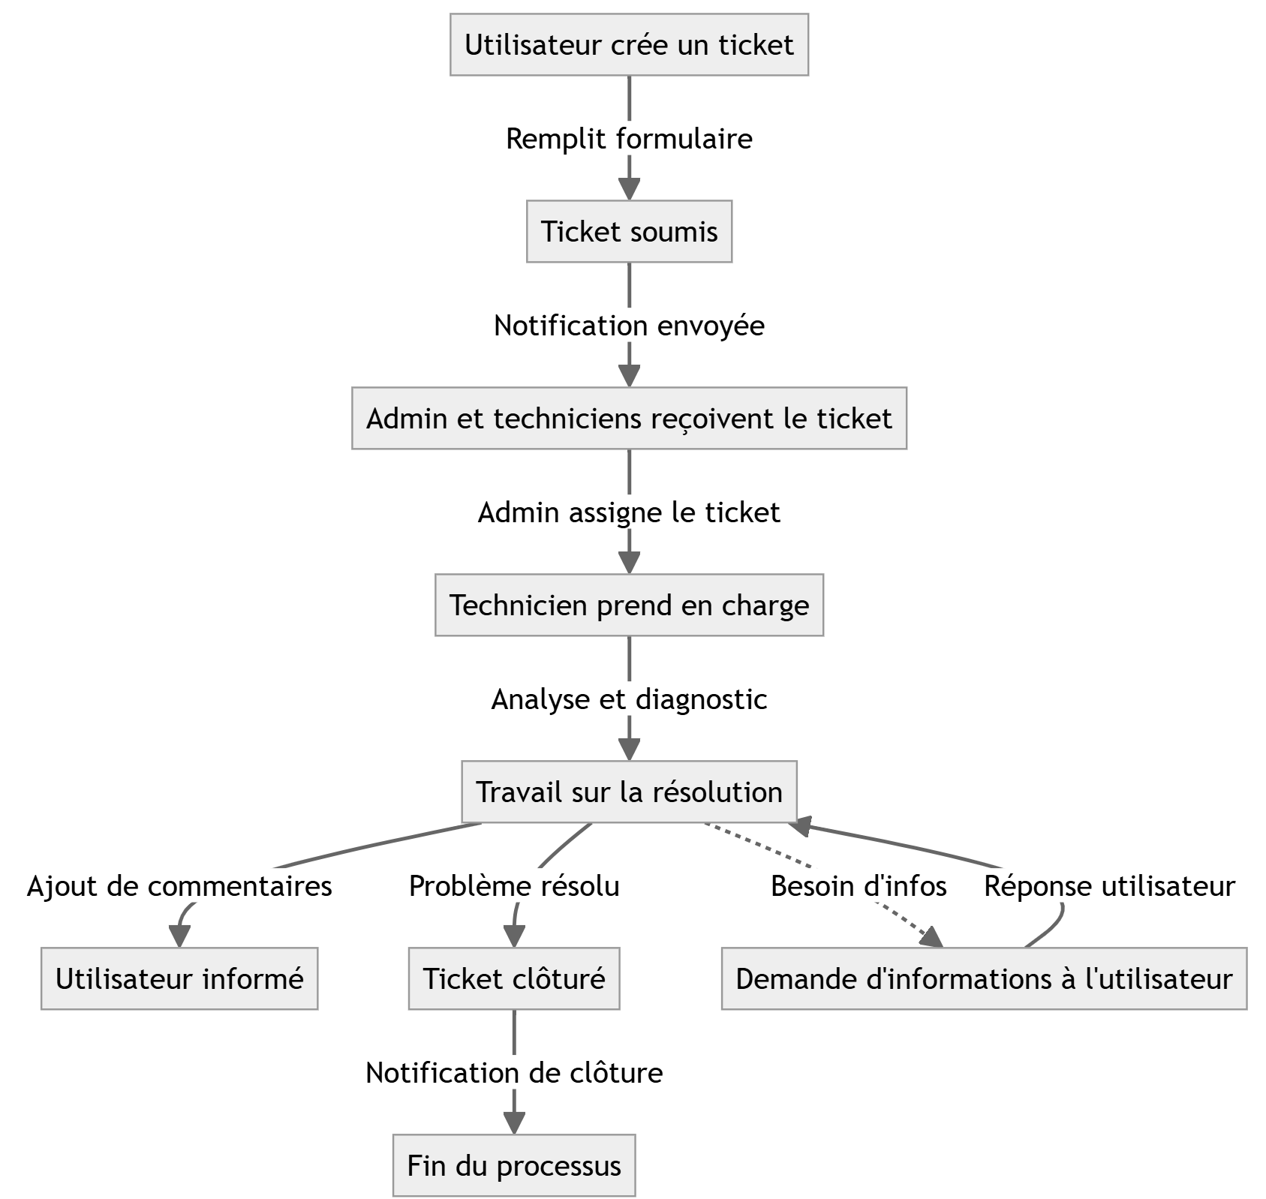

Description du schéma

Lorsqu'un utilisateur soumet un ticket via le formulaire, celui-ci est enregistré et les administrateurs ainsi que les techniciens en sont notifiés. Un administrateur peut alors assigner le ticket à un technicien, ou ce dernier peut s'auto-assigner la tâche. Le technicien prend ensuite en charge l'analyse du problème et commence à travailler sur sa résolution. Si nécessaire, il peut solliciter des informations supplémentaires auprès de l'utilisateur. Une fois le problème résolu, il clôture le ticket, et l'utilisateur reçoit une notification l'informant de la résolution.

# TEST

# DEPLOIEMENT